教師力向上サポート事業「夢しごと元気塾」

**夢しごと元気塾で**

**教師力を磨こう！**

●　基礎・基本を重視したコース

・主に教職経験２年目から５年目の若い教師を対象としています。

・自分で課題を決めて１年間に３～４回の授業研修を行います。

・みんなでの研修日は３回です。(開講式、閉講式及びスキルアップ)

・スキルアップ研修をオンラインで行う予定です。（夏季休業中）

C:\Program Files\Microsoft Office\MEDIA\CAGCAT10\j0301252.wmf

指導者

国　　　語　　閏間　久子、藤田　由江、竹内　学

社　　　会　　遠藤　俊幸

算数・数学　　横山　正夫、萱森　孝宏

理　　　科　　宮澤　忠明、冨永　清文、稲葉　浩一

外国語・英語　内藤　雅代、野池　康一

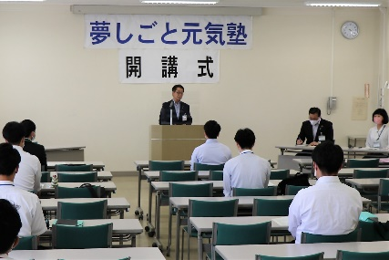

**問い合せ先**

上越市立教育センター　夢しごと元気塾

〒942-8563　上越市下門前1770番地

☎025(545)9247 　jecenter@jorne.or.jp

　　　　　　　　　担当　　竹内　学